Kost og Energi

Til september starter ”kost og energi”. Et hold hvor du lærer mere om hvad god mad er for kroppen, så du får mere energi og velvære. En ekstra bonus oveni kan være vægttab.

Jeg har taget Birgitte Nymann`s kostuddannelse og glæder mig til at give min viden videre. Og hjælpe ”dig” til at få det bedre med dig selv.

Det er ikke en slankekur, men en kostomlægning, så derfor er det VIGTIGT at du afsætter tid til at komme godt i gang.

Vi skal ikke tælle kalorier, men bruge vores hænder til at måle efter. Vi skal blive gode til at spise 3 hovedmåltider og gerne flere mellemmåltider

Vi skal køre en del teori, hvor vi bl.a. lærer om:
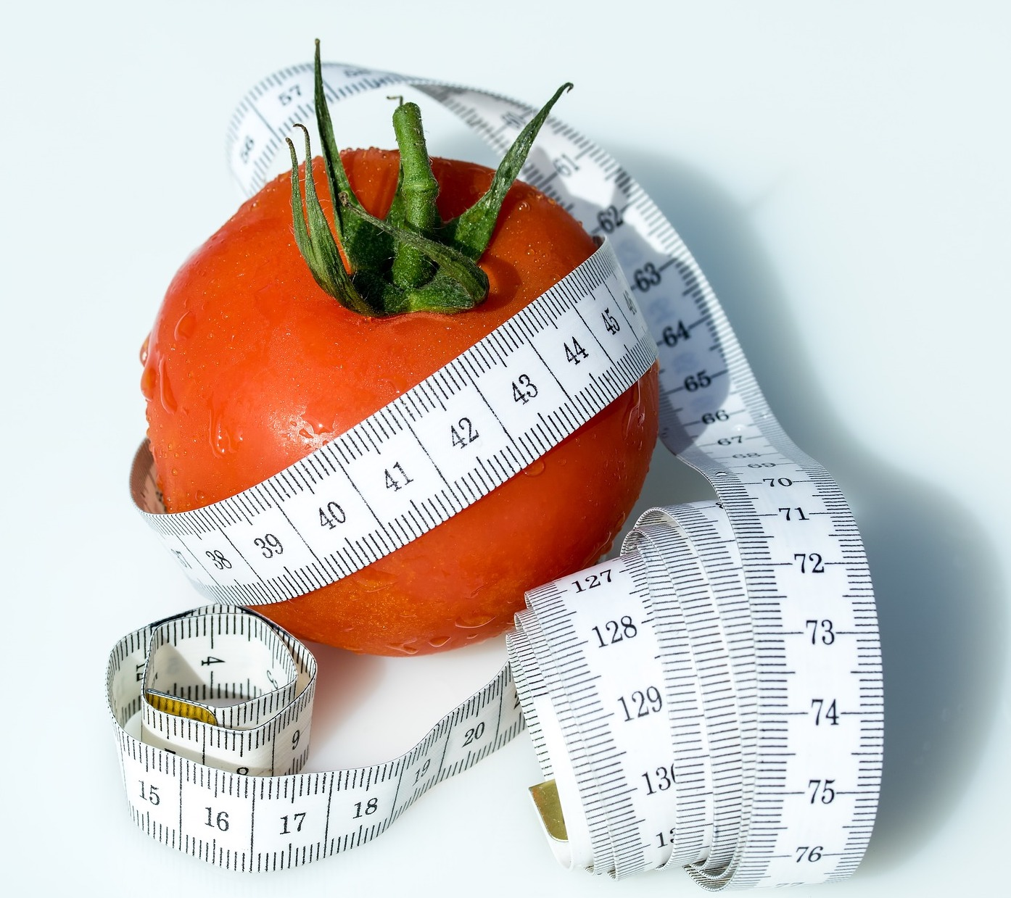
- Stabilisere blodsukkeret
- Protein
- Kostfibre
- Fedt
- Sukker og kunstige sødemidler
- Stress
- Søvn
- Motion
- Motivation

Du skal sætte mål – delmål for dig selv.
Vi skal på indkøbstur og lære at læse varedeklarationer.
Vi skal en aften i køkkenet og have fingrene i maden.
Hver gang starter eller slutter vi med en gåtur.

Hvis det er noget for dig, så kan du tilmelde dig online på NRUI.dk under gymnastik
Pris kr. 799,- for 12 gange – de fleste vil ligge på mandage.

Mere info på ”NRUI.dk” og ”Rousthøje og Roust nyt” på FB eller kontakt mig på mail: bentecallesen@live.dk og jeg vender tilbage så hurtig som muligt
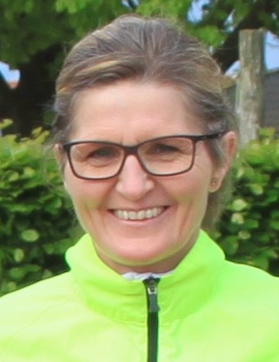
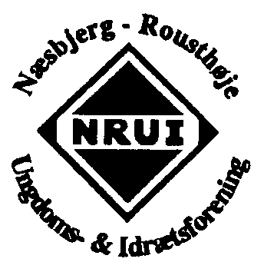
Glæder mig til at se dig

Med venlig hilsen
Bente Callesen

